Aplikasi Marketplace Alat Rumah Tangga Berbasis Android

Nurul Shalleha¹, Anwar², Fachri Yanuar Rudi F³
^{1,3} Jurusan Tekniknologi Informasi dan Komputer Politeknik Negeri Lhokseumawe
Jln. B.Aceh Medan Km.280 Buketrata 24301 INDONESIA
¹shallehanurul@gmail.com
²anwar551@yahoo.com
³fachri@pnl.ac.id

Abstrak— Marketplace adalah sebuah sistem yang memudahkan pengguna dalam mengakses dan mengelola informasi yang dibutuhkan sehingga proses jual beli menjadi lebih efisien. Pada sebuah toko ingin barangnya dapat terjual dengan lancar dan mendapatkan keuntungan sesuai yang diharapkan, agar usaha dagang tersebut tetap maju dan berkembang diperlukan strategi dagang dan pengelolaan yang baik. Strategi penjualan yang dimaksud berupa peningkatan kualitas marketing, manajemen, pelayanan, termasuk penerapan teknologi informasi di toko tersebut. Penelitian ini menggembangkan aplikasi marketplace alat rumah tangga berbasis android untuk memudahkan dalam penjualan barang sehingga proses pemesanan barang menjadi lebih efisien. Android digunakan sebagai client sehingga pembeli memesan barang melalui smartphone android secara online. Aplikasi ini menggunakan metode pengujian black box testing dengan menguji kebutuhan fungsional dari sistem aplikasi dinyatakan berfungsi dengan baik sesuai yang diharapkan. Pengujian kualitas jaringan internet pada aplikasi android menggunakan devTools flutter dan aplikasi meteor. Untuk hasil pengujian kualitas jaringan intenet dalam melakukan request dari setiap halaman pada aplikasi android yaitu 2,12 second. Dengan demikian, aplikasi marketplace alat rumah tangga berbasis android dapat memberikan informasi produk, kemudahan pemesanan produk, dan memperluas area pemasaran dengan mempromosikan produk secara digital.
Kata kunci— Aplikasi Marketplace, Blackbox Testing, Android

Abstract— Marketplace is a system that makes it easy for users to access and manage the information needed so that the buying and selling process becomes more efficient. In a store, you want goods to be sold smoothly and get the profit as expected, so that the trading business continues to progress and develop a good trading strategy and management is needed. The sales strategy in question is in the form of improving the quality of marketing, management, service, including the application of information technology in the store. This study develops an android-based household appliance marketplace application to facilitate the sale of goods so that the ordering process becomes more efficient. Android is used as a client so that buyers order goods via an online android smartphone. This application uses the black box testing method by testing the functional requirements of the application system if it is functioning properly as expected. Testing the quality of the internet network on the android application using devTools flutter and the meteor application. For the results of testing the quality of the internet network in making requests from each page on the android application, it is 2.12 seconds. Thus, the android-based household appliance marketplace application can provide product information, ease product ordering, and expand the marketing area by promoting products digitally.
Keywords— Marketplace Applications, Blackbox Testing, Android-based

- pendahuluan
Saat ini sistem penjualan di kota Lhokseumawe masih menggunakan cara konvensional. Seperti yang sudah diketahui sebelumnya bahwa penjualan secara konvensional ini dapat menimbulkan waktu penjualan terbatas, pemesanan barang masih menggunakan media telepon atau datang langsung ke toko tersebut. Untuk mengatasi persoalan tersebut dapat dibuat sebuah sistem aplikasi marketplace yang bisa mewadahi para pemilik usaha dalam penjualan barang yang efektif dan efisien. Dengan adanya aplikasi marketplace alat rumah tangga berbasis android, dapat memudahkan pelanggan dalam melakukan pembelian serta memperluas area pemasaran di kota Lhokseumawe. Selain itu dapat memudahkan pembelian barang tanpa harus datang ke toko tersebut.
Beberapa permasalahan yang muncul diusulkan, dengan merancang sebuah aplikasi penjualan berbasis android yang berjudul “Aplikasi MarketPlace Alat Rumah Tangga Berbasis Android”. Pemanfaatan smartphone dalam sebuah aplikasi marketplace merupakan hal baru yang menjadi salah satu alasan untuk membangun dan merancang sistem informasi yang dapat membantu pihak toko dalam melakukan proses jual beli. Android digunakan sebagai client sehingga pembeli memesan barang melalui smartphone android secara online untuk memproses pesanan barang tersebut. Aplikasi ini menggunakan metode pengujian black box testing dengan menguji kebutuhan fungsional dari sistem aplikasi dengan menggunakan pengujian semua menu pada aplikasi berfungsi dengan baik sesuai dengan yang diharapkan. Pengujian kualitas jaringan internet pada aplikasi android menggunakan devTools flutter dan aplikasi meteor. Untuk hasil pengujian kualitas jaringan intenet dalam melakukan request dari setiap halaman pada aplikasi android yaitu 2,12 second. Dengan demikian, aplikasi marketplace alat rumah tangga berbasis android dapat memberikan informasi produk, kemudahan pemesanan produk, dan memperluas area pemasaran dengan mempromosikan produk secara digital.
Penelitian ini berkaitan erat dengan penelitan tentang “E-Marketplace Penjualan Dan Pemasaran Barang Furniture Pada Toko Mebel Menggunakan PHP dan MySQL Server” Penelitian tersebut merupakan pengembangan aplikasi marketplace dengan tujuan mempermudah penyampaian data secara cepat ditemukan pada saat dibutuhkan. Aplikasi ini juga menyediakan proses transaksi pemesanan dan pengiriman untuk pelanggan, dan penyediakan pendaftaran mitra baru, konfirmasi pemesanan, dan pengiriman. Selain itu aplikasi ini, menyajikan informasi barang-barang furniture yang sudah terkategori, sehingga pelanggan atau konsumen dapat melihat informasi barang tanpa harus datang ke Toko Mebel satu persatu-satu lagi. Dengan demikian dapat disimpulkan aplikasi marketplace penjualan dan pemasaran barang furniture pada toko mebel dapat mempermudah pemasaran dan promosi produk untuk para mitra dengan memaksimalkan internet sebagai media penjualan. Serta memudahkan pemilik usaha (toko mitra) dalam mengelola pendataan barang, mengelola transaksi dalam melayani konsumen, dan menyajikan pembuatan data laporan dari hasil transaksi penjualan. [1].
Penelitian ini berkaitan erat dengan penelitan tentang “Aplikasi Pemesanan Makanan dan Minuman Restaurant Berbasis Client Server dengan Platform Android dan PHP Menggunakan Metode Centralized DBMS Architecture (Studi Kasus: Cafe Cempakoe Kota Bengkulu).” Hasil penelitian ini menunjukkan bahwa android digunakan sebagai client dimana pengunjung memesan menu melalui smartphone android dan penyedia data sebagai server lalu terhubung melalui jaringan. Penggunaan media client server pada android untuk pemesanan makanan dan minuman akan memudahkan proses pemesanan oleh pelanggan, karena pelanggan bisa langsung memesan menu yang dia inginkan dan pesanan akan langsung terkirim ke bagian dapur, tanpa harus mencatat lagi pesanan yang di inginkan. Penelitian ini menggunakan metode Centralized DBMS Architecture sehingga penyimpanan datanya terpusat hanya dalam satu database untuk ke-empat sistem pelanggan, koki, kasir dan admin. [2].
Penelitian ini berkaitan erat dengan penelitan tentang “Perancangan Aplikasi Penjualan Sepeda Motor Dan Sparepart Motor Berbasis Web (Studi Kasus : UD. Variasi Motor Di Matang Gelumpang Dua)” Hasil penelitian ini menunjukkan bahwa aplikasi penjualan sepeda motor dirancang menggunakan konteks diagram yang dapat diakses oleh pelanggan dan pengelola sistem (admin). Aplikasi ini sudah dapat menyimpan semua data-data yang ada pada sistem toko dan pelanggan dapat melihat dan membeli barang dengan mudah dengan cara membuka website toko. Sistem ini diharapkan dapat memudahkan pemilik dan pelanggan toko dalam melakukan transaksi jual beli secara online. [3].
Penelitian ini berkaitan erat dengan penelitan tentang “Aplikasi Sistem Informasi Pemesanan Paket Pernikahan Berbasis Web (Studi Kasus: Sanggar Laras Wedding Bogor)”. Hasil penelitian ini yaitu perancangan program pernikahan pada Sanggar Laras Wedding yang dibuat berbasis web dengan tujuan untuk membuat sebuah halaman web yang akan memudahkan konsumen memperoleh informasi tentang jasa pernikahan dalam melakukan transaksi secara online dan memperluas area promosi. Metode yang digunakan pada pengembangan perangkat lunak ini menggunakan model waterfall. Program pemesanan paket pernikahan ini dilengkapi dengan adanya form transaksi dan konsultasi akan mempermudah customer dalam melakukan proses transaksi pemesanan, sehingga tidak akan menyita waktu yang cukup lama. [4].
Penelitian ini berkaitan erat dengan penelitan tentang “Pengujian Sistem Informasi E-commerce Usaha Gudang Cokelat Menggunakan Uji Alpha dan Beta”. Hasil penelitian ini yaitu Gudang Cokelat masih menggunakan cara yang konvensional dalam melakukan transaksi penjualan sehingga pembeli harus datang ke toko untuk membeli dan mengetahui informasi produk makanan cokelat, untuk itu membutuhkan sistem informasi e-commerce yang dapat menunjang kelancaran dalam melakukan transaksi penjualan dan informasi. Tujuan dari penelitian ini merupakan upaya untuk membuat sistem informasi e-commerce di usaha Gudang Cokelat yang belum terkomputerisasi dan masih menggunakan cara yang konvensional. Pada penelitian ini diharapkan pembuatan sistem informasi e-commerce yang dihasilkan nantinya akan mampu mengatasi dari sistem yang belum terkomputerisasi. [5].
Penelitian ini dibuat aplikasi untuk memudahkan dalam penjualan barang alat rumah tangga sehingga proses pemesanan barang menjadi lebih efisien, menggunakan android studio sebagai platform pembuatan aplikasi dengan bahasa pemrograman java dan database menggunakan XAMPP. Untuk pengujian kualitas jaringan internet pada aplikasi android menggunakan devTools flutter dan aplikasi meteor.
- Metodologi Penelitian
- Perancangan Sistem
Perancangan sistem merupakan tahap awal dari perancangan perangkat lunak yang dibuat. Perancangan sistem bertujuan untuk memberikan gambaran mengenai alur proses dari perangkat lunak yang akan dibuat.
- Flowchart Sistem
Flowchart merupakan gambar yang memperlihatkan urutan atau langkah-langkah dari suatu program dan hubungan antar proses beserta pernyataannya.
- Flowchart Sistem Web Admin
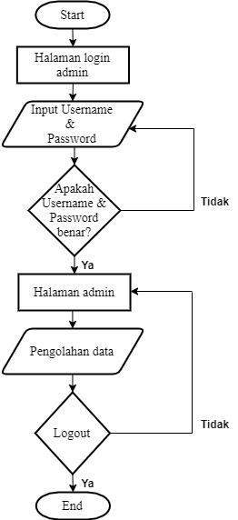
Gambar 1. Flowchart Sistem Web Admin

- Flowchart Sistem Aplikasi Mobile
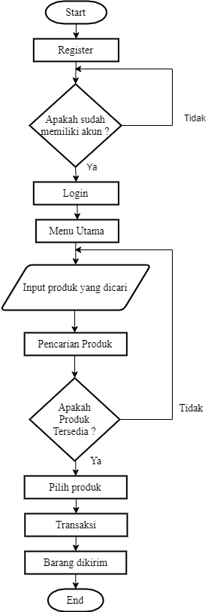
Gambar 2. Flowchart Sistem Aplikasi Mobile
- Data Flow Diagram (DFD)
Data Flow Diagram merupakan alat perancangan sistem yang berorientasi pada alur data dengan konsep dekomposisi, dapat digunakan untuk penggambaran analisa maupun rancangan sistem yang mudah dikomunikasikan. Berikut adalah DFD level 0 dari sistem Aplikasi Marketplace Alat Rumah Tangga Berbasis Android seperti pada gambar 3.
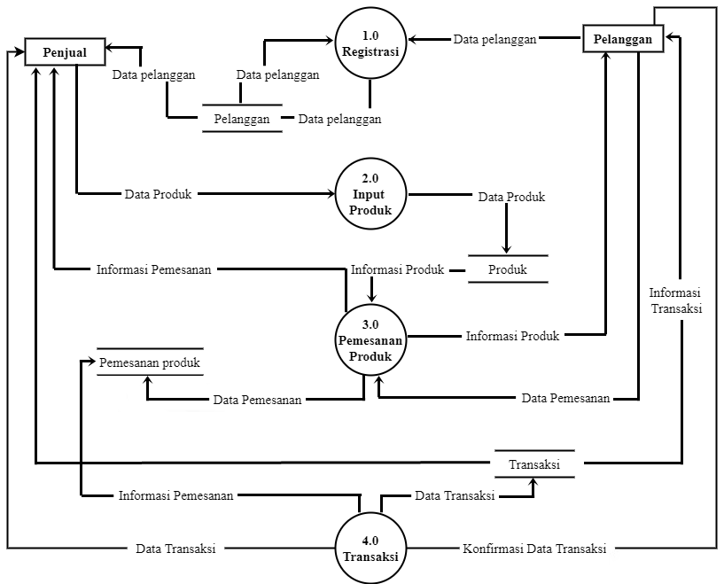
Gambar 3. Data Flow Diagram Level 0 sistem

Data Flow Diagram Level 0 sistem pada gambar 3 menjelaskan proses yang terjadi antar penjual dan pelanggan. Terdapat empat proses di dalam DFD level 0 yaitu registrasi pelanggan yang berupa dialog pertanyaan ketika melakukan Login atau registrasi, proses input produk, proses mengelola pesanan produk, dan proses transaksi.

- HASIL DAN PEMBAHASAN
- Implementasi Hasil dan Pembahasan
Implementasi merupakan tahap untuk mengembangkan rencana rancangan aplikasi menjadi aplikasi seutuhnya.. Aplikasi marketplace alat rumah tangga berbasis android ini ditujukan untuk memudahkan pelanggan dalam melakukan pembelian produk alat rumah tangga dan mendapatkan informasi terbaru tentang produk sehingga proses jual beli menjadi lebih efisien dan efektif.
- Halaman Login Toko
Halaman Login toko merupakan tampilan untuk admin Login ke sistem dengan memasukkan username dan password, dapat dilihat pada gambar 1.
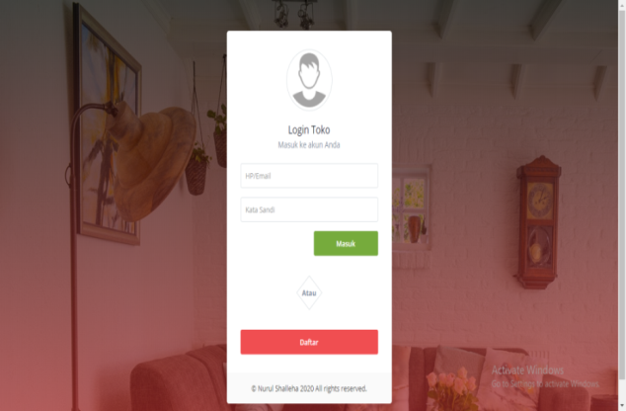
Gambar 1. Halaman Login toko
- Halaman Register Toko
Halaman register merupakan tampilan halaman untuk pemilik toko mendaftar akun dengan mengisi nama lengkap pemilik, nama toko, email, kata sandi dan ulangi kata sandi, dapat dilihat pada gambar 2.
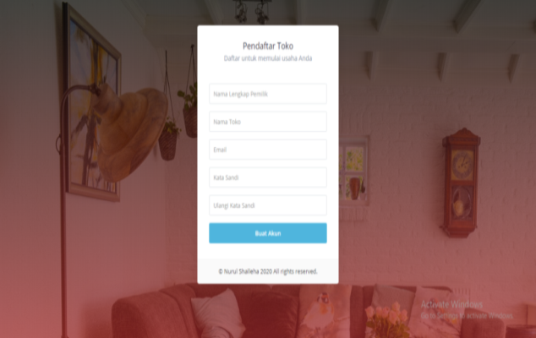
Gambar 2. Halaman Register Toko
- Halaman Data Toko
Halaman data toko berupa indentitas toko yang berisikan nama toko, email, telepon, alamat toko, tentang toko, dan foto toko, dapat dilihat pada gambar 3.
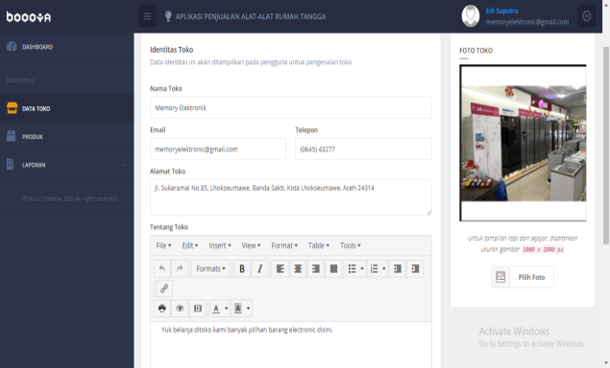
Gambar 3. Halaman Data Toko
- Halaman Transaksi / Konfirmasi Pembayaran
Halaman transaksi merupakan pemesanan pelanggan dan konfirmasi pembayaran pelanggan yang masuk ke web pemilik toko, dapat dilihat pada gambar 4.
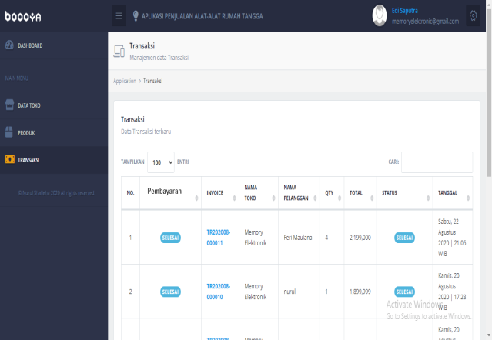
Gambar 4. Halaman Transaksi
- Halaman Register Pelanggan
Halaman register merupakan tampilan halaman untuk pelanggan mendaftar akun dengan mengisi nama, email, dan password, dapat dilihat pada gambar 5.

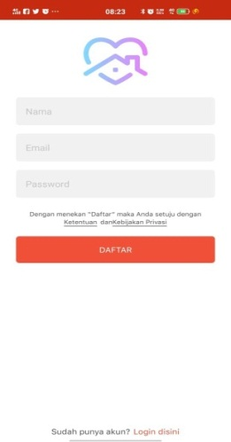
Gambar 5. Halaman Register Pelanggan
- Halaman Login Pelanggan
Halaman Login akun merupakan tampilan pelanggan untuk masuk ke aplikasi mobile dengan memasukkan email dan password yang sudah di register, dapat dilihat pada gambar 2.

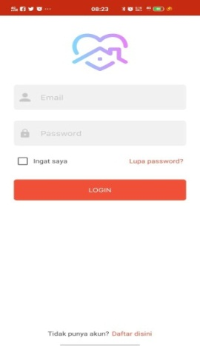
Gambar 6. Halaman Login Pelanggan
- Halaman Beranda
Halaman beranda merupakan tampilan keseluruhan menu yang ada pada tampilan utama. Menu diantaranya cari produk keranjang produk kategori beranda riwayat dan akun, dapat dilihat pada gambar 7.
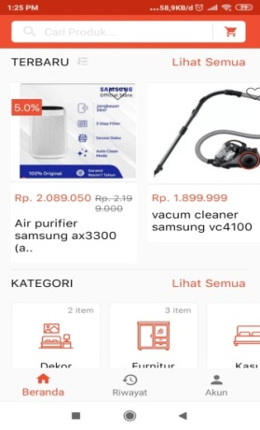
Gambar 7. Halaman Beranda
- Halaman Keranjang Belanja
Halaman keranjang belanja merupakan halaman berisikan produk yang telah di pilih oleh pelanggan, serta dapat menambahkan produk pesanan, dan menghapus produk pesanan, dapat dilihat pada gambar 8.

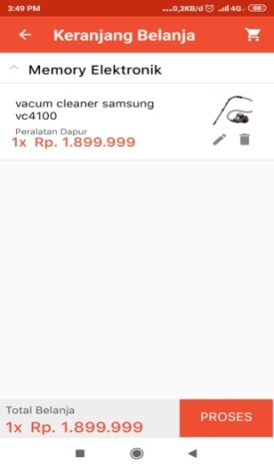
Gambar 8. Halaman Keranjang Belanja
- Halaman pemesanan
Halaman pemesanan merupakan tampilan produk barang yang dibeli oleh pelanggan dan memberikan informasi nama produk, tanggal pemesanan, dan total harga, dapat dilihat pada gambar 9.

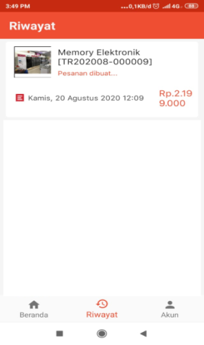
Gambar 9. Halaman Pemesanan
- Pengujian Black Box Testing
Black Box Testing merupakan pengujian yang dilakukan untuk memastikan aplikasi dapat berjalan dengan baik pada sistem operasi dari user atau pengguna aplikasi. Pengujian black box testing web toko dapat dilihat pada tabel I.
TABEL I
HASIL PENGUJIAN BLACK BOX TESTING WEB ADMIN

No. | Skenario  Pengujian | Hasil Pengujian | Kesimpulan
1 | Username diisi sesuai dan Password diisi sesuai kemudian klik tombol Login | Sistem menerima akses login dan kemudian menampilkan halaman dashboard | Berhasil
2 | Username diisi sesuai dan Password diisi tidak sesuai kemudian klik  tombol Login | Sistem akan menolak dan menampilkan pesan  “Password yang anda masukkan salah” | Berhasil
3 | Username diisi tidak sesuai dan Password diisi sesuai kemudian klik tombol Login | Sistem akan menolak dan  menampilkan pesan  “Admin tidak ditemukan” | Berhasil
4 | Masuk ke menu kategori produk | Sistem akan menampilkan data kategori produk dan admin dapat menambahkan kategori produk yang baru | Berhasil
5 | Masuk ke menu merek produk | Sistem akan menampilkan data merek produk dan admin dapat menambahkan merek produk yang baru | Berhasil
6 | Masuk ke menu daftar toko | Sistem akan menampilkan list data toko yang terdaftar | Berhasil
7 | Masuk ke menu pelanggan | Sistem akan menampilkan list data pelanggan yang terdaftar | Berhasil
8 | Masuk ke menu profil | Sistem akan menampilkan profil admin | Berhasil
9 | Masuk ke menu ubah password | Sistem akan menampilkan untuk mengisi password baru dan konfirmasi password | Berhasil
10 | Logout | Keluar dari web admin | Berhasil
Berdasarkan tabel I hasil pengujian Blackbox Testing Web Admin, pengujian dilakukan sebanyak 10 kali dengan 8 menu, menunjukkan bahwa sistem mampu berjalan sesuai dengan yang diharapkan dan dapat berfungsi dengan baik. hasil pengujian Blackbox Testing web toko dapat dilihat pada tabel II.
TABEL II
HASIL PENGUJIAN BLACK BOX TESTING WEB TOKO

No. | Skenario  Pengujian | Hasil Pengujian | Kesimpulan
1 | Register mengisi data dengan sesuai | Sistem menerima akses  buat akun dan kemudian menampilkan halaman  Login toko | Berhasil
2 | Register mengisi data tidak sesuai | Sistem akan menolak dan menampilkan pesan  “Register kembali” | Berhasil
3 | Email dan  Password diisi sesuai kemudian klik tombol Login | Sistem menerima akses  login dan kemudian menampilkan halaman  dashboard | Berhasil
4 | Email diisi sesuai dan Password diisi tidak sesuai kemudian klik  tombol Login | Sistem akan menolak dan menampilkan pesan  “Password yang anda masukkan salah” | Berhasil
5 | Email diisi tidak sesuai dan Password diisi sesuai kemudian klik tombol Login | Sistem akan menolak dan menampilkan pesan  “Pengguna tidak ditemukan” | Berhasil
6 | Penjual ingin mengisi identitas toko | Sistem menerima akses  dan menampilkan pesan  “Data toko berhasil disimpan” | Berhasil
7 | Penjual ingin menambah produk | Sistem menerima akses  dan menampilkan pesan  “produk telah ditambahkan” | Berhasil
8 | Penjual ingin mengedit produk dan menghapus produk | Sistem menerima akses  dan menampilkan pesan  “produk telah berhasil diubah” dan “produk telah berhasil dihapus” | Berhasil
9 | Masuk ke menu transaksi | Sistem akan menampilkan list data pelanggan yang memesan barang | Berhasil
10 | Penjual ingin memproses pesanan | Sistem akan menampilkan rincian transaksi dari pelanggan | Berhasil
11 | Penjual ingin pengepakan produk | Sistem akan menampilkan rincian proses pesanan | Berhasil
12 | Penjual ingin mengirim produk | Sistem akan menampilkan rincian produk yang siap untuk dikirim | Berhasil
13 | Logout | Keluar dari web toko | Berhasil
Berdasarkan tabel II hasil pengujian Blackbox Testing Web Toko, pengujian dilakukan sebanyak 13 kali dengan 10 menu, menunjukkan bahwa sistem mampu berjalan sesuai dengan yang diharapkan dan dapat berfungsi dengan baik. Pengujian blackbox testing aplikasi mobile dapat dilihat pada tabel II.
TABEL III
HASIL PENGUJIAN BLACK BOX TESTING APLIKASI MOBILE

No. | Skenario  Pengujian | Hasil Pengujian | Kesimpulan
1 | Register mengisi data dengan sesuai | Sistem menerima akses buat akun dan kemudian menampilkan halaman login | Berhasil
2 | Register mengisi data tidak sesuai | Sistem akan menolak dan menampilkan pesan  “Register gagal” | Berhasil
3 | Email dan  Password diisi sesuai kemudian klik tombol Login | Sistem menerima akses login dan kemudian menampilkan halaman  Beranda | Berhasil
4 | Email diisi sesuai dan Password diisi tidak sesuai kemudian klik  tombol Login | Sistem akan menolak dan menampilkan pesan  “Password yang anda masukkan salah” | Berhasil
5 | Email diisi tidak sesuai dan Password diisi sesuai kemudian klik tombol Login | Sistem akan menolak dan menampilkan pesan  “Pengguna tidak ditemukan” | Berhasil
6 | Pengguna ingin mencari produk | Sistem menerima akses dan menampilkan produk yang dicari | Berhasil
7 | Pengguna ingin memilih kategori produk | Sistem akan menampilkan produk yang dipilih sesuai kategorinya | Berhasil
8 | Pengguna ingin mencari produk berdasarkan harga terendah ke tertinggi | Sistem akan menampilkan produk yang dipilih sesuai harga | Berhasil
9 | Masuk ke menu detail produk | Sistem akan menampilkan informasi dari produk dengan berisikan deskripsi produk, ukuran produk, ukuran kemasan, berat, bahan, tipe, asal produk | Berhasil
10 | Masuk ke menu daftar produk | Sistem akan menampilkan produk yang tertera di menu beranda | Berhasil
11 | Masuk ke menu keranjang | Sistem akan menampilkan list produk yang telah dimasukkan dalam keranjang | Berhasil
12 | Pengguna ingin memproses pesanan | Sistem akan menampilkan rincian pesanan lalu mengisi alamat, kabupaten, no.hp, dan kode pos yang akan dikirimkan barang | Berhasil
13 | Masuk ke menu transaksi | Sistem akan menampilkan rincian transaksi untuk konfirmasi pembayaran | Berhasil
14 | Masuk ke menu Logout | Keluar dari aplikasi mobile | Berhasil
Berdasarkan tabel III hasil pengujian Blackbox Testing Aplikasi Mobile, pengujian dilakukan sebanyak 14 kali dengan 11 menu, menunjukkan bahwa sistem mampu berjalan sesuai dengan yang diharapkan dan dapat berfungsi dengan baik.
- Pengujian Kualitas Jaringan Internet
Pengujian kualitas jaringan pada aplikasi marketplace alat rumah tangga berbasis android dilakukan untuk mengetahui kecepatan proses request data pada saat aplikasi digunakan. Pengujian kualitas jaringan internet dengan menggunakan aplikasi meteor, Sedangkan delay dilihat dari percobaan menggunakan Logging pada DevTools.
TABEL IV
PENGUJIAN KUALITAS JARINGAN INTERNET

pengujian | Uji | kecepatan internet |  |  | Delay  (Second)
 |  | unduh | unggah | ping
1 | Halaman Beranda | 31,1  mbps | 21,0 mbps | 14 ms | 2 s
2 | Halaman Beranda | 57,1 mbps | 25,5 mbps | 30 ms | 2 s
3 | Halaman Beranda | 61 mbps | 32  mbps | 33 ms | 2 s
4 | Halaman Beranda | 53,7 mbps | 27,4 mbps | 39 ms | 3 s
5 | Halaman Profil | 52,1 mbps | 20 mbps | 36 ms | 2 s
6 | Halaman Profil | 53,9 mbps | 24,7 mbps | 34 ms | 2 s
7 | Halaman Profil | 57,9 mbps | 31,7 mbps | 33 ms | 2 s
8 | Halaman Profil | 61,7 mbps | 30,4 mbps | 37 ms | 2 s
9 | Halaman Cari Produk | 53,8 mbps | 31,0 mbps | 36 ms | 2 s
10 | Halaman Cari Produk | 50,8 mbps | 32,0 mbps | 33 ms | 2 s
11 | Halaman Cari Produk | 52,4 mbps | 34,6 mbps | 38 ms | 2 s
12 | Halaman Cari Produk | 55,1 mbps | 23,9 mbps | 40 ms | 3 s
13 | Halaman Produk | 50,3 mbps | 25,7 mbps | 37 ms | 2 s
14 | Halaman Produk | 51,9 mbps | 17,6 mbps | 60 ms | 4 s
15 | Halaman Produk | 54,0 mbps | 23,3 mbps | 63 ms | 4 s
16 | Halaman Produk | 55,0 mbps | 31,5  mbps | 34 ms | 2 s
17 | Halaman Daftar Produk | 51,4 mbps | 29,5 mbps | 36 ms | 2 s
18 | Halaman Daftar Produk | 49,4 mbps | 27,5 mbps | 33 ms | 2 s
19 | Halaman Daftar Produk | 50,4 mbps | 28,5 mbps | 33 ms | 2 s
20 | Halaman Daftar Produk | 48,3 mbps | 8,5  mbps | 34 ms | 2 s
21 | Halaman Kategori | 52,6 mbps | 17,1 mbps | 33 ms | 2 s
22 | Halaman Kategori | 52,5 mbps | 33,5  mbps | 37 ms | 2 s
23 | Halaman Kategori | 46,9 mbps | 32,4 mbps | 36 ms | 2 s
24 | Halaman Kategori | 50,4 mbps | 11,8 mbps | 35 ms | 2 s
25 | Halaman Memilih Kategori | 50,9 mbps | 31,5  mbps | 25 ms | 2 s
26 | Halaman Memilih Kategori | 49,9 mbps | 7,1  mbps | 43 ms | 2 s
27 | Halaman Memilih Kategori | 50,9 mbps | 31,5  mbps | 32 ms | 2 s
28 | Halaman Memilih Kategori | 50,9 mbps | 32,5  mbps | 32 ms | 2 s
29 | Halaman Detail Produk | 51,6 mbps | 23,9  mbps | 36 ms | 2 s
30 | Halaman Detail Produk | 52,5 mbps | 11,1 mbps | 40 ms | 2 s
31 | Halaman Detail Produk | 52,3 mbps | 8,5  mbps | 43 ms | 2 s
32 | Halaman Detail Produk | 46,9 mbps | 22,9 mbps | 30 ms | 2 s
33 | Halaman Keranjang | 50,9 mbps | 8,1  mbps | 44 ms | 2 s
34 | Halaman Keranjang | 56,5  mbps | 24,5  mbps | 37 ms | 2 s
35 | Halaman Keranjang | 56,2  mbps | 22,7 mbps | 30 ms | 2 s
36 | Halaman Keranjang | 55,0 mbps | 24,5 mbps | 36 ms | 2 s
37 | Halaman Pemesanan | 49,6  mbps | 28,4 mbps | 30 ms | 2 s
38 | Halaman Pemesanan | 50,4 mbps | 13,7 mbps | 35 ms | 2 s
39 | Halaman Pemesanan | 57,4  mbps | 28,3  mbps | 34 ms | 2 s
40 | Halaman Pemesanan | 47,4 mbps | 14,5 mbps | 34 ms | 2 s
41 | Menambah Pemesanan | 53,0 mbps | 28,1 mbps | 30 ms | 2 s
42 | Menambah Pemesanan | 51,4 mbps | 11,7 mbps | 33 ms | 2 s
43 | Menambah Pemesanan | 52,4 mbps | 14,7 mbps | 35 ms | 2 s
44 | Menambah Pemesanan | 48,1 mbps | 32.6 mbps | 36 ms | 2 s
45 | Menambahkan favorite | 53,3 mbps | 17,3 mbps | 34 ms | 2 s
46 | Menambahkan favorite | 57,4  mbps | 28,3  mbps | 33 ms | 2 s
47 | Menambahkan favorite | 47,4 mbps | 14,5 mbps | 35 ms | 2 s
48 | Halaman riwayat | 53,0 mbps | 28,1 mbps | 31 ms | 2 s
49 | Halaman riwayat | 48,5 mbps | 13,3  mbps | 37 ms | 2 s
50 | Halaman riwayat | 49,8  mbps | 30,2  mbps | 33 ms | 2 s

Pada tabel IV diatas menjelaskan proses pengujian yang diulang sebanyak 50 kali untuk mengetahui kualitas dari sebuah jaringan, disetiap jaringan yang diuji kecepatan internet tidak pernah sama. Untuk mengetahui perhitungan nilai rata-rata delay dengan menggunakan rumus:

$$Rata-rata Delay= \frac{Total Delay}{Total Pengujian}=\frac{106}{50}$$

$$= 2,12 second$$

Dari hasil perhitungan diatas pengujian kualitas jaringan internet pada aplikasi android, jika jaringan memiliki kecepatan yang tinggi maka nilai delay dalam melakukan request terhadap data pada aplikasi marketplace alat rumah tangga yaitu 2,12 second.

- KESIMPULAN
Berdasarkan hasil pembuatan Aplikasi Marketplace Alat Rumah Tangga Berbasis Android, maka penulis dapat menyimpulkan beberapa hal sebagai berikut:
- Aplikasi marketplace alat rumah tangga berbasis android ini dapat berjalan dengan baik sesuai dengan perancangan yang telah di jalankan menggunakan aplikasi android studio.
- Aplikasi ini dapat memudahkan pelanggan melakukan pembelian produk dan melakukan pemesanan produk tanpa harus datang ke toko tersebut, memperluas area pemasaran produk dan sebagai sarana mempromosikan produk secara digital.
- Hasil pengujian sistem dengan metode black box testing pada aplikasi marketplace alat rumah tangga berbasis android mampu berjalan sesuai dengan yang diharapkan dan berfungsi dengan baik.
- Hasil pengujian kualitas jaringan intenet pada aplikasi android, jika jaringan memiliki kecepatan yang tinggi maka nilai delay dalam melakukan melakukan request dari setiap halaman pada aplikasi android yaitu 2,12 second.

- REFERENSI
[1]. Karmila, D. & Rusda, D. 2019 “E-Marketplace Penjualan Dan Pemasaran Barang Furniture Pada Toko Mebel Menggunakan PHP dan MySQL Server”.
[2]. Utama, D., Johar, A., & Coestera, F. F. 2016 ”Aplikasi Pemesanan Makanan dan Minuman Restaurant Berbasis Client Server dengan Platform Android dan PHP Menggunakan Metode Centralized DBMS Architecture”.
[3]. Iqbal., M, Azhar, & Huzaeni. 2019 “Perancangan Aplikasi Penjualan Sepeda Motor Dan Sparepart Motor Berbasis Web (Studi Kasus : UD. Variasi Motor Di Matang Gelumpang Dua)”.
[4]. Muhammad., & Yahdi, K. 2018 “Aplikasi Sistem Informasi Pemesanan Paket Pernikahan Berbasis Web (Studi Kasus: Sanggar Laras Wedding Bogor)”.
[5]. Suandi, A., Khasanah, N., F, & Retnoningsih, E. 2017 “Pengujian Sistem Informasi E-commerce Usaha Gudang Cokelat Menggunakan Uji Alpha dan Beta”.

